**综合测评板块**

操作流程图如下：

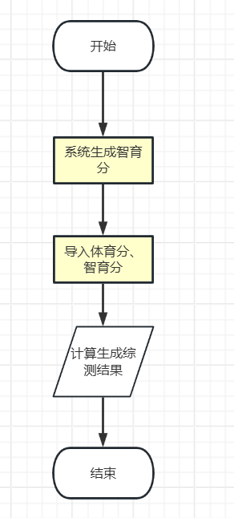

具体操作步骤：

**班主任/辅导员**

综合测评主要是通过系统汇总智育、德育、体育成绩计算最终结果，智育成 绩由教务系统直接导入，学生的德育和智育成绩须由各班班主任或辅导员录入系 统 ，具体操作流程如下：

1．进入学工系统专区服务【学生奖助服务】--【综合测评】模块：

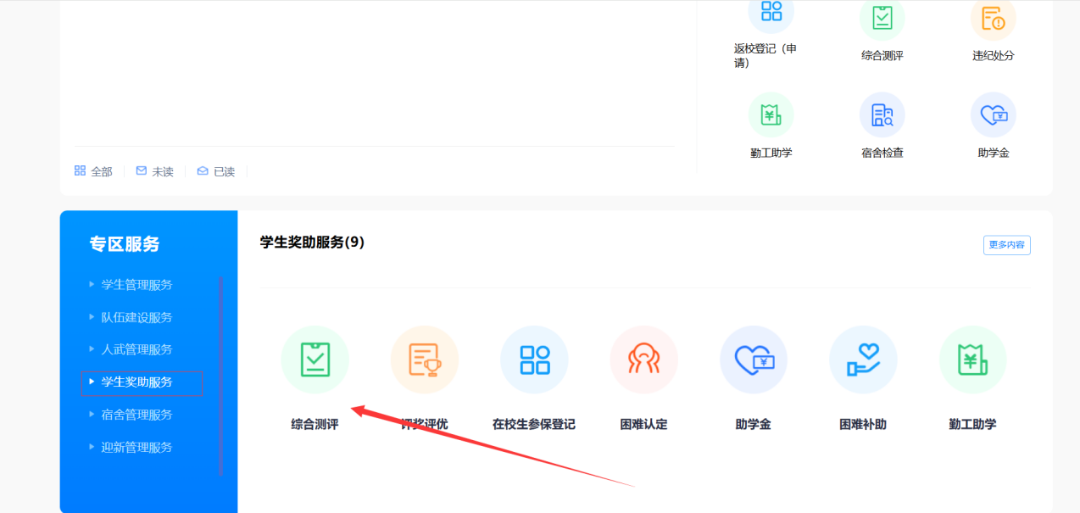

2．点击测评管理模块（关联数据较多，初次加载可能时间较长）：

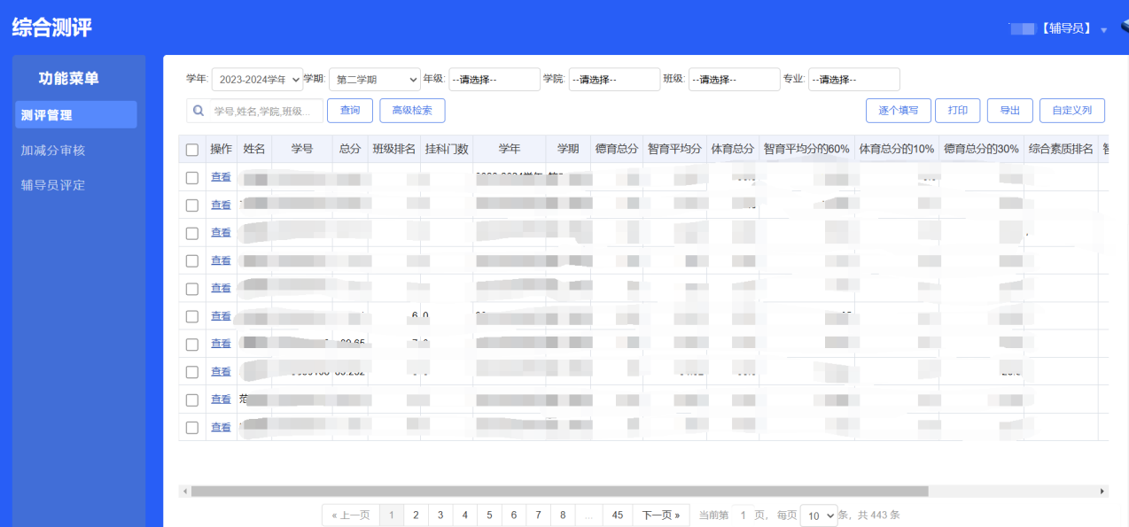

3．点击查看按钮，在此登记/修改学生的德育成绩：

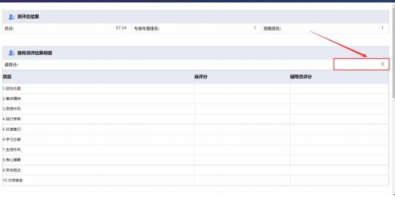4．在此登记/修改学生的体育成绩：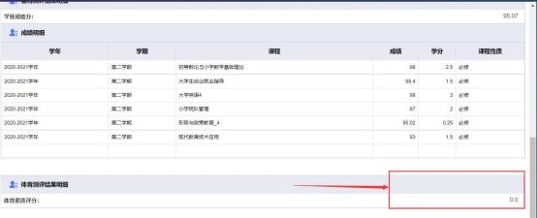

5．德育和体育成绩也可通过导入功能进行批量登记，点击导入按钮，下载 模板，按照模板的注意事项填写数据，然后导入即可：

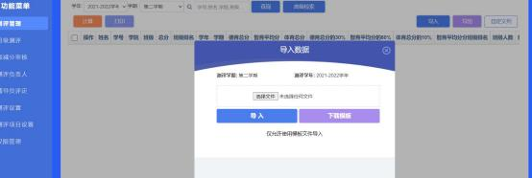

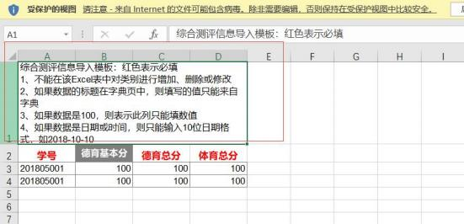

6．在录入完毕班级学生德育和体育成绩后，点击计算按钮，系统会进行汇总计算，得到最终综合测评成绩 。在此页面可以查询，也可以打印相关的结果，操作如下，点击打印按钮，进入如下页面：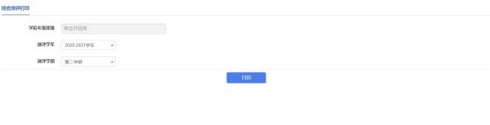

7．选择班级，点击打印即可：

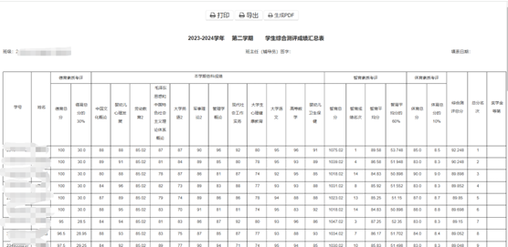

综测提交

德育分、体育分录入完毕、智育分核查完毕后，请副书记进入学工系统点击其他管理服务—综测提交—提交申请页面点击新增按钮登记提交信息后点击保存按钮登记综测提交信息。

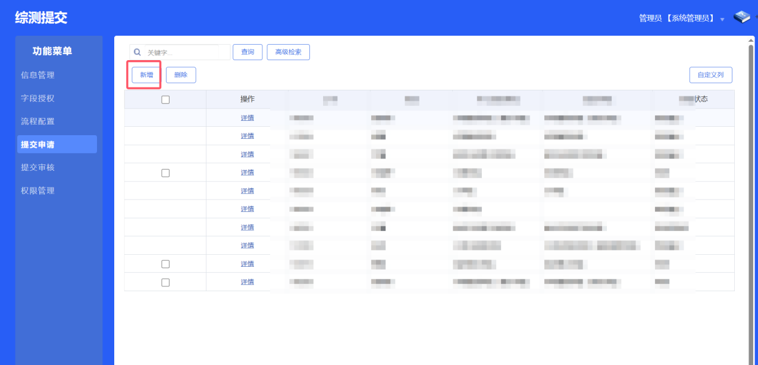

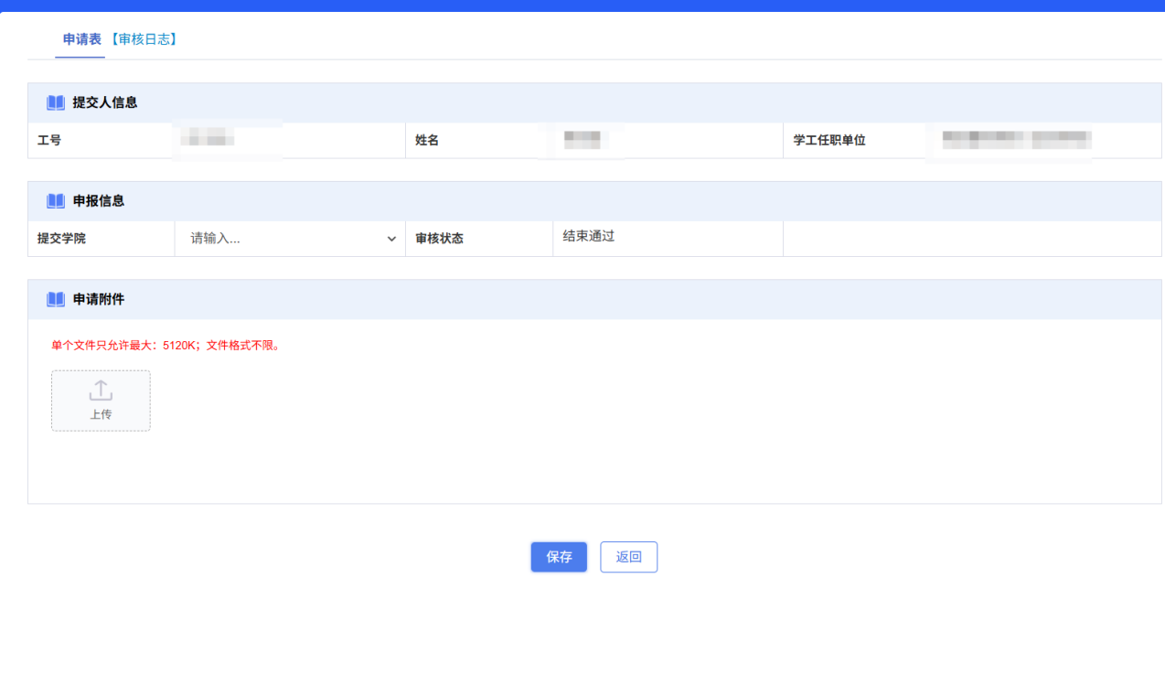

**违纪处分板块**

快速登记上一学期的处分信息，需由学院学工办主任统一操作。

**学院学工办主任**

1. 点击违纪处分模块：

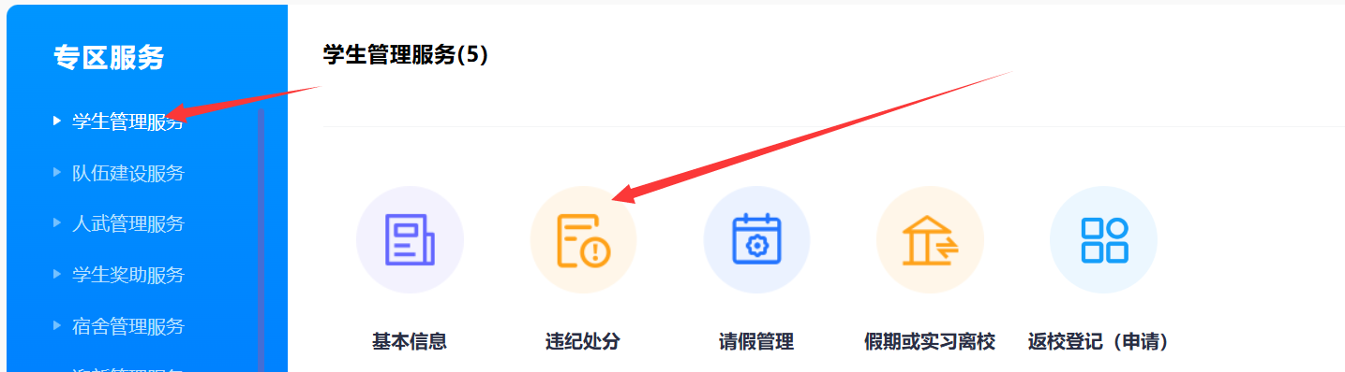

2．点击处分决定：

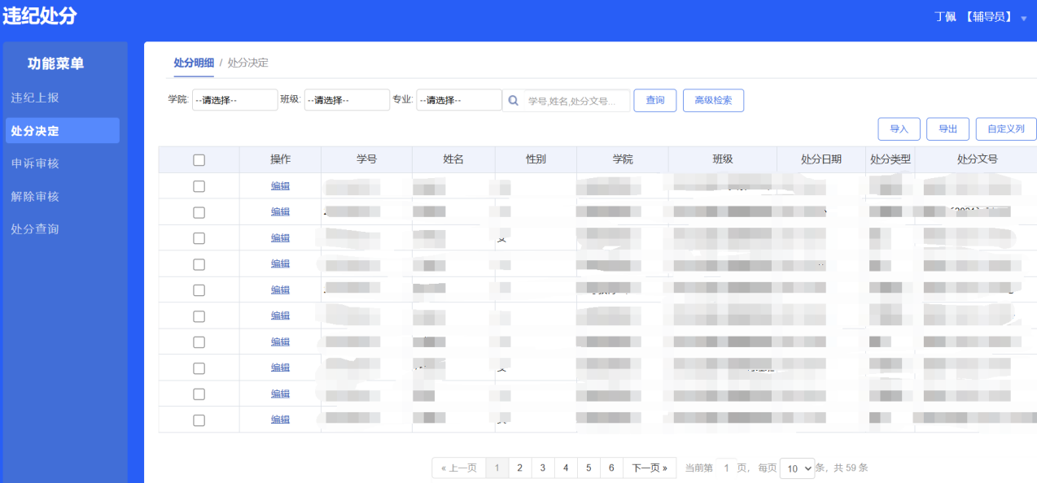

3．新增处分，可以选择单个新增，也可以批量导入。

（1）单个新增操作方式：

①点击处分决定按钮：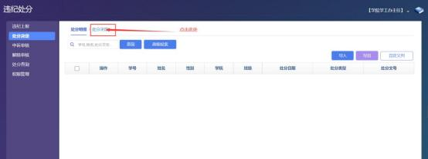

②点击新增按钮：

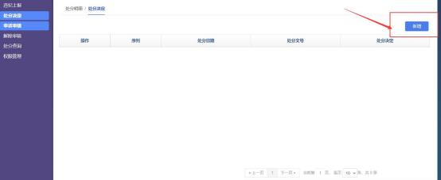

③录入处分日期 、处分文号及文件标题：

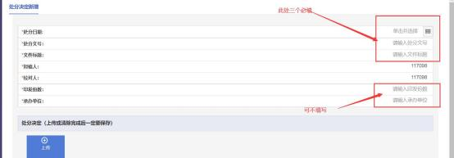

④填写完成后点击保存按钮，系统自动生成一条文号记录，之后需要将 处分的学生加入该文号处分信息中，点击管理按钮：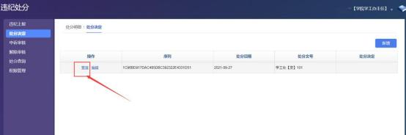

⑤点击新增按钮：

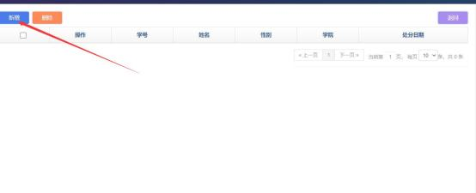

⑥点击新增按钮后，填写处分信息，点击保存：

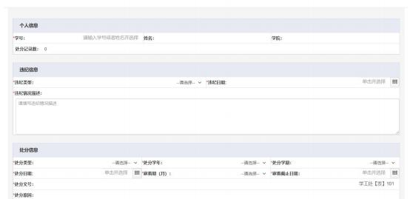

（2）批量导入操作方式：

①点击导入按钮：

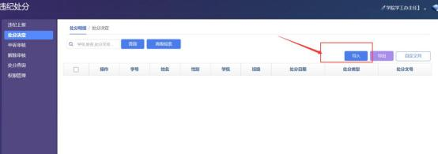

②点击下载模板：

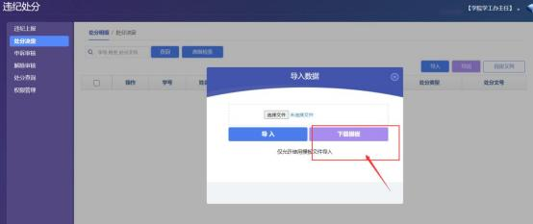

③参照导入要求，录入学生信息：

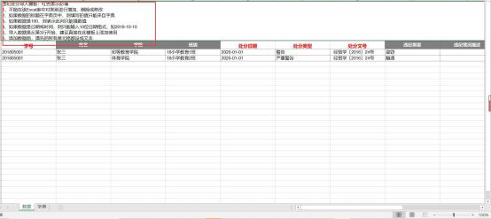

④点击选择文件，选择信息已填写完毕的导入模板，点击导入按钮即可：

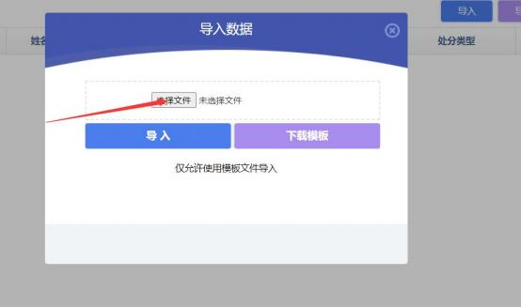

**评奖评优板块**

操作流程图如下：

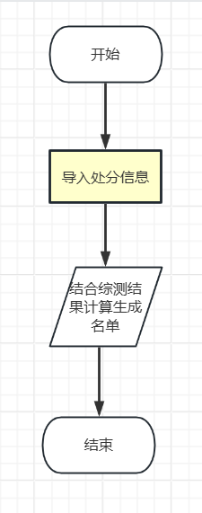

具体操作步骤：

在综合测评和违纪处分的信息录入完成后，才能开始评奖评优的工作，具体 操作如下：

**一 、 班主任/辅导员提名：**

1．点击评奖评优：

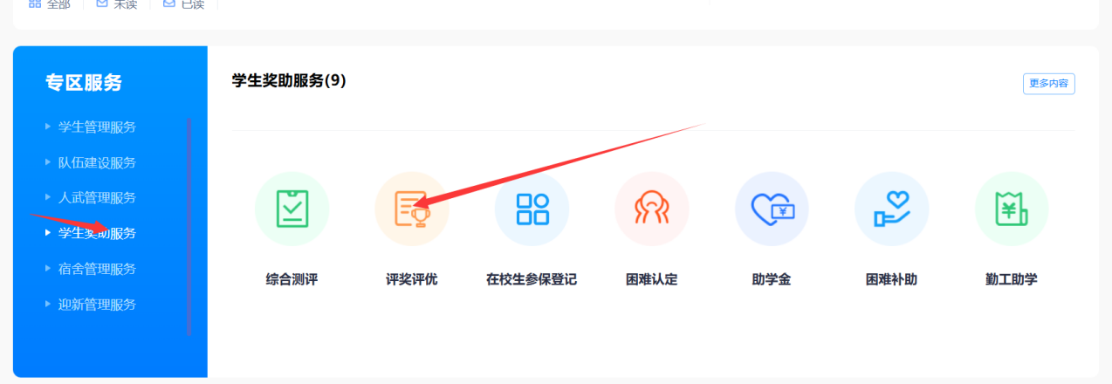

2．点击资格名单：

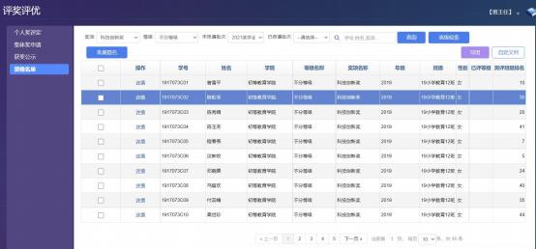

3．此时班主任/辅导员可以看到自己所带班级学生的初步资格名单，下一步 需要将符合条件的一部分名单加入审核流程中去。首先点击页面上方的奖项、等

级和未申请批次，得到该批次与奖项等级下的资格名单，然后勾选完全符合资格 的学生（记住一定要勾选），再点击批量提名按钮：

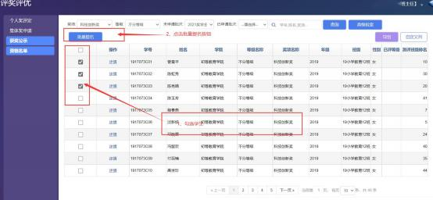

4．点击按钮后会出现以下弹框，点击确定即可：

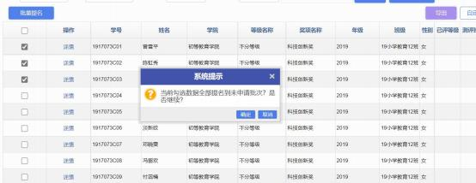

5．点击提名按钮，进入待班级审核流程：

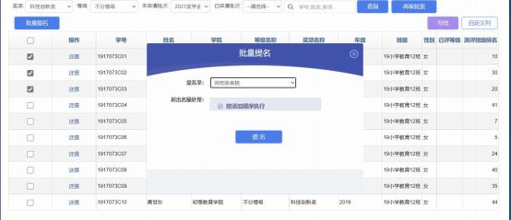

6．点击个人奖评定模块：

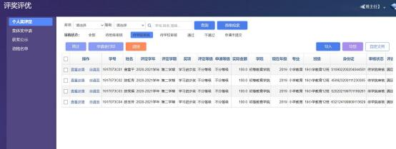

7．班主任/辅导员可以在此页面查看自己提名的获奖学生名单。名单核对无 误 ，审核通过，即可进入到待学院审核状态；如果名单有误，可以点击查看详情 按钮，进入如下页面，点击撤回，该学生状态回到待班级审核：

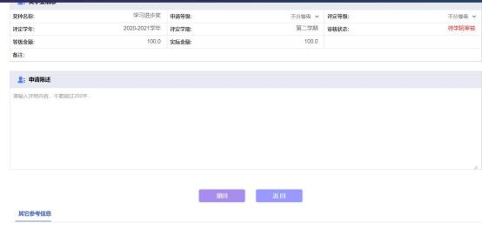

**二 、 学院书记/副书记审核：**

1．点击进入个人奖评定功能：

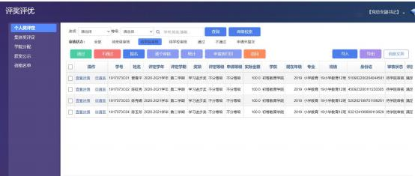

2．书记/副书记需要审核各班提名的获奖学生名单，审核分为批量审核和单 个审核：

（1）批量审核，勾选需要审核的学生数据，然后点击通过或不通过按钮：

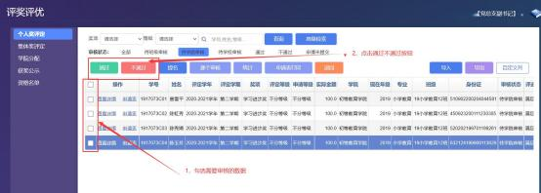

（2）单个审核，点击查看详情按钮，点击通过或不通过按钮：

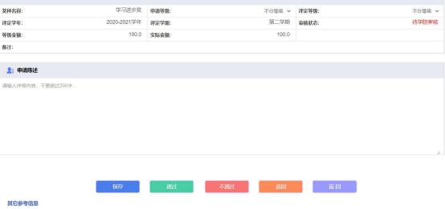

3．撤回

（1）点击待学校审核状态，找到需要撤回的学生条目：

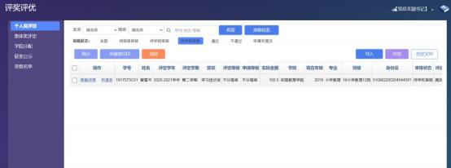

（2）点击查看详情按钮，进入如下页面：

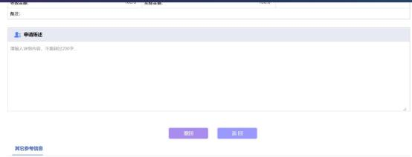

（3）点击撤回按钮，数据就回到待学院审核状态下，校级管理人员就无法 审核。